**Writeup задания “Что в моём резюме”**

При открытии файла нас встречает уведомление о безопасности, которое говорит об отключении макросов

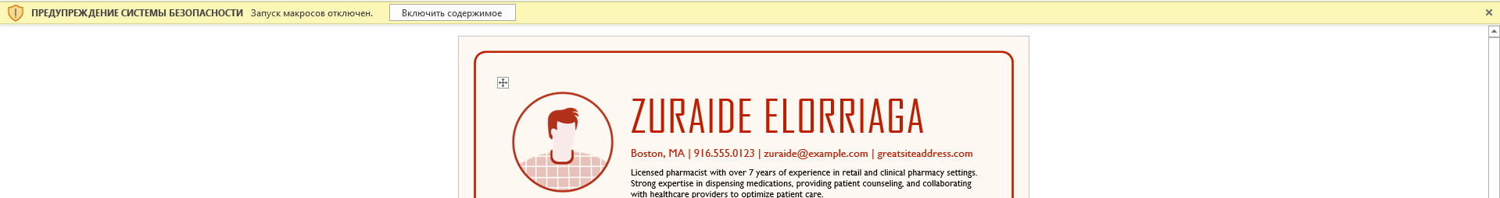

Рисунок 1 Уведомление о безопасности

Переходим в меню макросов, находим макрос под названием “AutoClose”, изучаем его содержимое

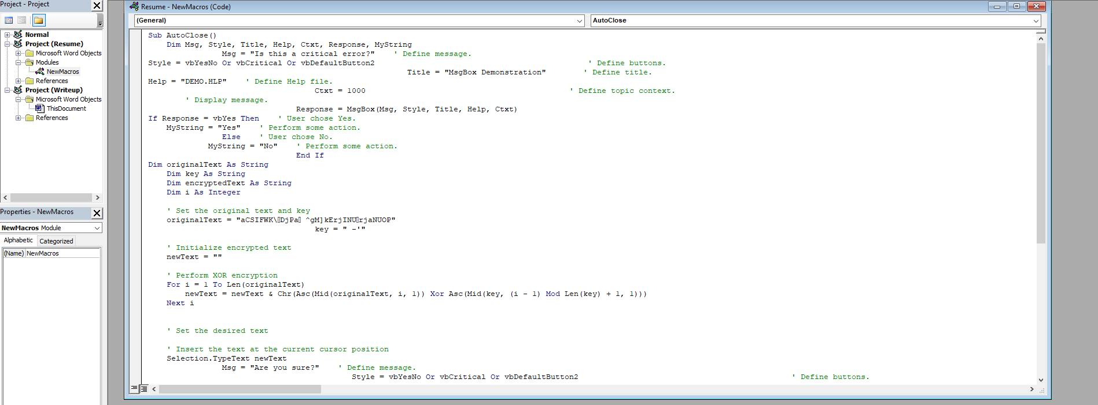

Рисунок 2 Изучение содержимого макроса

Находим переменную “originalText”, а также “key” под ней. В самом макросе есть подсказка, которая приводит нас к XOR шифрованию. Копируем текст и ключ в дешифратор, получаем флаг.

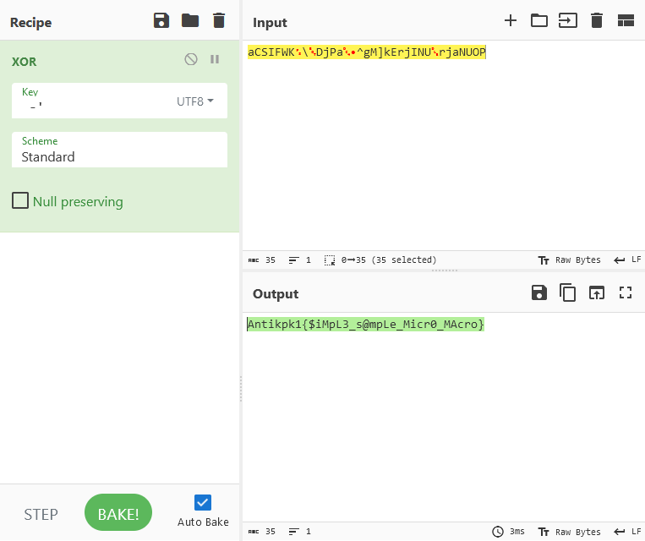

Рисунок 3 Расшифровка

Флаг получен: Antikpk1{$iMpL3_s@mpLe_Micr0_MAcro}